Adószámok
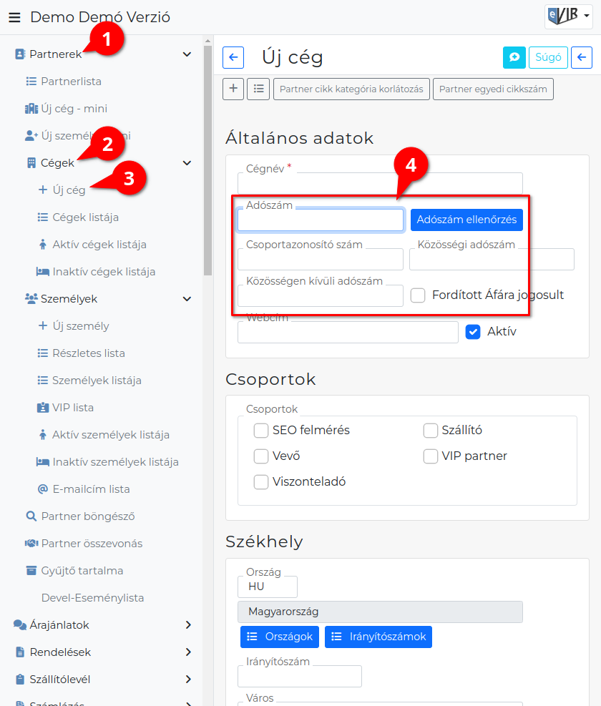
Az eVIR rendszer különböző adószám típusokat kezel annak érdekben, hogy a NAV Online számla adatszolgáltatásban megfelelő módon tudja ezeket szerepeltetni.
- Adószám:
A belföldi adószám helye. Formátuma 8-1-2 számjegyek, kötőjelekkel elválasztva (XXXXXXXX-Y-ZZ). Pl: 23882991-2-42. A kötőjelek nélküli vagy tipográfiai kötőjelekkel írt verziója érvénytelen. Az eVIR ellenőrzi az érvényességét, és jelzi, ha probléma van vele.
- Csoportazonosító szám: vagy más néven csoportos adószám.
Azok a belföldi ÁFA alanyok akik ÁFA csoportot alakítottak, azok rendelkeznek ilyen adattal. Ekkor a számla vevőjének adószámaként ezt kell használni a csoport tagjának saját adószáma helyett. Formátuma ugyan úgy 8-1-2 számjegy (XXXXXXXX-Y-ZZ), amelyből az Y értékének 4-nek kell lennie (a tag saját adószámában 5).
- Közösségi adószám: vagy más néven EU adószám
Az Európai Unió területén belül működő cégek rendelkeznek vele. A számlán kötelező feltüntetni abban az esetben, ha ÁFA mentesen kerül kiállításra a számla részükre. Formátuma: jellemzően 2 betűs országkód majd ezt követően számok, betűk. Pl: HU23882991
- Közösségen kívüli adószám
Amikor a partner nem EU tag, akkor az ottani, helyi adószámot lehet ebben a mezőben feltüntetni. A számlán jellemzően nem kötelező feltüntetni, de ha meg van adva és szerepel a számlán, akkor az adatszolgáltatásban is szerepelni fog.

- A magánszemélyeknek (néhány különleges esettől eltekintve) NINCS adószámuk.
Olyan különleges esetekben rendelkeznek adószámmal, amikor pl. ingatlant adnak bérbe, őstermelőként értékesít, stb. De ilyen adószámos magánszemély mivoltukban nem szerepelhetnek magánszemélyként a számlán vevőként.
- A magánszemélyeknek adóazonosító jelük van, ami teljesen más, mint az adószám. Ilyet nem szabad elkérni a magánszemélytől számlán való feltüntetés céljából, és a rendszer nem is fogadja el érvényes adószámként.
- Az eVIR a magyar adószámok érvényességének ellenőrzésekor csak a törzsszámot, azaz a magyar adószám első 8 számjegyét tudja ellenőrizni a NAV adatbázisában. Manuálisan is meg lehet tenni az ellenőrzést ezen az oldalon:
https://www.nav.gov.hu/nav/adatbazisok/adatbleker/afaalanyok/afaalanyok_egyszeru
- Az EU adószámokat itt lehet lekérdezni, ellenőrizni:
https://ec.europa.eu/taxation_customs/vies/?locale=hu

Adószám ellenőrzés
Az adószámokk ellenőrzését a NAV Online Számla rendszeren keresztül végzi el az eVIR. Ezért a demó verziókban (ahol nincs ehhez szükséges technikai felhasználó beállítva) ez nem tud működni.
Adószám ellenőrzése
Az adószám 11 számjegyből áll. A nyolcadik számjegye az ellenőrző szám. Az ellenőrző
szám képzése az alábbiak szerint történik:
Az első hét számjegyet helyiértékük csökkenő sorrendjében szorozzuk a 9, 7, 3, 1, 9, 7, 3
számjegyekkel, a szorzatokat összeadjuk, és az eredmény 1-es helyiértékén lévő számot
kivonjuk 10-ből. A különbség az ellenőrző szám.
Adóazonosító ellenőrzése
1. számú melléklet az 1996. évi XX. törvényhez
Az adózó polgár adóazonosító jelének képzési szabályai
1. Az adóazonosító jel tízjegyű szám.
2. Az adóazonosító számot az alábbiak szerint kell képezni:
a) az 1. számjegy konstans 8-as szám, mely az adóalany magánszemély voltára utal,
b) a 2-6. számjegyek a személy születési időpontja és az 1867. január 1. között eltelt
napok száma,
c) a 7-9. számjegyek az azonos napon születettek megkülönböztetésére szolgáló
véletlenszerűen képzett sorszám,
d) a 10. számjegy az 1-9. számjegyek felhasználásával matematikai módszerekkel képzett
ellenőrző szám.
3. Az adóazonosító jel 10. számjegyét úgy kell képezni, hogy a 2. a)-c) pontok szerint
képzett 9 számjegy mindegyikét szorozni kell azzal a sorszámmal, ahányadik helyet
foglalja el az azonosítón belül. (Első számjegy szorozva eggyel, második számjegy
szorozva kettővel és így tovább.)
Az így kapott szorzatok összegét el kell osztani 11-gyel, és az osztás maradéka a 10.
számjeggyel lesz egyenlő. A 2. c) pont szerinti születési sorszám nem adható ki, ha a 11-
gyel való osztás maradéka egyenlő tízzel.
Forrás: https://ceginformaciosszolgalat.kormany.hu/download/4/27/02000/adoszam_adoazonosito_ellenorzes_2018.pdf

